2010年第1期

浙江大学地方合作处 2010年3月10日

目 录
要闻速览
☆ 张曦书记、杨卫校长出席浙江大学-舟山市合作座谈会
☆ 2009年度挂职干部工作会议举行
☆ “浙江大学—富士电机创新中心”在浙大成立
☆ 浙大与杭州合作共建服务业发展研究中心
☆ 浙大与庆元县签署合作协议
☆ 学部服务地方工作座谈会召开
☆ 浙江大学2010年对口支援工作会议举行
☆ 浙江大学—宜州市合作座谈会顺利召开
☆ 我校获“浙江省科技帮扶促调活动先进集体”荣誉称号
☆ 我校荣获扶贫、农村工作指导员和科技特派员工作先进单位

各地来访
☆ 湖州市委常委金建新率队来校访问
☆ 龙泉市党政领导来校访问
☆ 武义县党政领导来校访问
☆ 象山县党政领导来校访问

工作动态
☆ 陈子辰常务副书记率队赴武义慰问
☆ 姒健敏副校长到地方合作处调研工作
☆ 全校科技特派员工作座谈会在华家池举行
☆ 姒健敏副校长赴武义考察结对帮扶工作
☆ 2009年度全校地方合作工作系统会议在长兴举行
☆ 庆元县副县长一行来校共商食用菌领域科技合作相关事宜
☆ 浙大遂昌项目对接·助推校县合作
☆ 江阴市—浙江大学合作对接会举行

学院信息
☆ 江苏江阴市委赵国权副书记一行访问CARD中心
☆ 浙大与江阴市对接无线传感网项目
☆ 附属一院与贵州赤水市人民医院签订对口支援协议
☆ 软件学院隆重召开2009年度政产学研合作会议
☆ 台州研究院产业经济研究所获批成立
☆ 公共管理学院2010年新年干部培训拉开序幕
☆ 浙江大学-常州南方卫材新型透皮制剂研发中心召开09年度工作汇报及项目评估会
要闻速览6

张曦书记、杨卫校长出席浙江大学-舟山市合作座谈会

1月29日上午，张曦书记、杨卫校长会见了舟山市市委书记、市人大常委会主任梁黎明和市委副书记、周国辉市长率领的党政代表团，双方在玉泉校区邵科馆211会议室就进一步促进市校合作进行了会谈。
会上，我校校长助理、舟山市副市长朱世强汇报了浙江大学与舟山市市校合作的进展情况。
周国辉市长对浙江大学给予舟山市的关心和支持表示感谢，他介绍了舟山2009年的总体发展情况以及与浙大合作的机遇和挑战。梁黎明书记指出，自去年5月签约以来，浙大与舟山的合作已经取得了阶段性的成果。她强调，未来最重要的是规划问题，包括国家层面的海洋经济产业规划、省层面的“十二五”海洋规划以及科技人才专项规划；其次在工作层面上，要围绕“1181”行动计划，与国家海洋经济发展大产业和舟山实际需要相对接，并做到抓重点、抓关键、抓责任到位、抓工作落实。
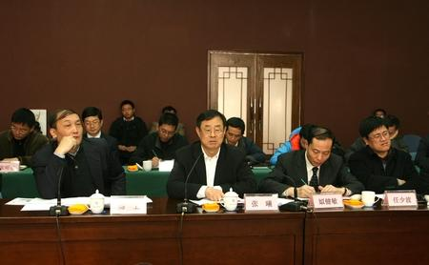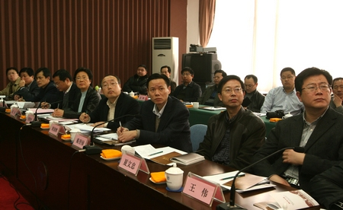
姒健敏副校长指出，社会服务是履行大学职责和创建世界一流大学的重要举措，他希望按照本次会议精神，组织落实校内有关部门、学院（系）做好相关工作。
杨卫校长在讲话中指出，学校与舟山的合作是我校地方合作工作中的一件大事，是学校的一项重要战略举措。他表示，学校会进一步推动校内人员分类管理考核机制，对社会服务、应用推广人才会给予一定的优惠政策，鼓励相关教师到舟山、到地方上去贡献自己的力量。同时，学校会集中泛浙大力量进一步推动浙大与舟山的合作。
张曦书记表示，双方的合作取得了阶段性的成果，但总体合作力度还有待加大，合作速度还有待加快。为此，他要求市校双方进一步完善双方合作的长效机制，建立定期沟通协调机制，使合作更加规范化、科学化、制度化；努力把双方的工作纳入到浙江省以及国家的“十二五”规划；选派一批优秀干部到舟山推进相关工作，做好人才、政策、资金支持。
舟山市市委、市政府、市发改委、市科技局、市财政局等舟山部门领导，浙江大学党委办公室、校长办公室、海洋系、浙大-舟山海洋中心，地方合作处，科研院、工研院等部门负责人以及浙大网新集团的领导等参加了本次会谈。（地方合作处）

2009年度挂职干部工作会议举行

2010年1月18日，学校挂职干部工作会议在国家大学科技园举行。杨卫校长、姒健敏副校长、邹晓东副书记、任少波副书记出席会议并作了讲话，学校相关职能部门负责人、各院系分管领导与全体2009年度在岗挂职干部参加了会议。会议由党委副书记邹晓东同志主持。
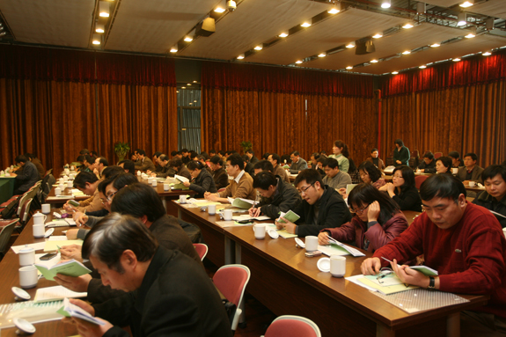
党委副书记任少波作了《浙江大学2009年度教师干部挂职锻炼工作总结》。他指出挂职锻炼工作呈现三个新的特点：一是挂职区域进一步拓展，协作层面进一步提高，产学合作更趋紧密；二是科技服务能力显著提升，智力支撑更为有力；三是人才培养更显成效，涌现了许多优秀干部。对于2010年挂职锻炼工作，任书记强调要加强组织领导、抓好整体规划、加大宣传力度、创新工作机制。
姒健敏副校长在听取了挂职干部代表发言后，结合自身挂职经历体会作了讲话。他希望广大挂职教师干部，围绕“一流大学建设离不开地方合作和社会服务”的使命要求，积极布局，努力推进，在做好“文军长征路线”和“发达地区”两条社会服务战线的同时，开辟内陆和海外的社会服务路线；要更加注重社会服务的质量、声誉和效益统一，为推动学校的发展作出应有的贡献。
邹晓东副书记作了会议的总结讲话。他对学校近年来挂职工作成的效表示充分肯定，对干部挂职工作提出新的要求。一是要提升挂职工作的战略层次，突出工作重点，做精做强此项工作；二是要把挂职工作与干部教师队伍建设结合起来，加强组织领导和统筹协调；三是要更加关注工作成效，突出工作实际，表彰工作优秀；四是要加强政策保障。
杨卫校长做了重要讲话。他向全体挂职干部通报了学校近一年来各项事业取得的成绩，认为学校工作各方面取得的良好成绩，得益于国家和省市各有关部门、社会各界的关心和大力支持，归功于全校师生的团结奋斗和扎实工作，也离不开广大在外挂职教师干部的积极开拓和诚挚奉献。他指出，实践证明，在干部人才中开展挂职锻炼工作，是一项行之有效、多方受益、大有可为的重要举措，是推动学校改革建设、服务国家和区域发展、实现合作共赢的有效途径，是实施“人才强校”战略、提升教师干部队伍素质、建设一流大学的客观要求。
杨卫校长希望广大挂职锻炼教师干部努力做到“五有”——“脑子里有信息，手里有资源，嘴里有主意，眼里要有活，心里有学校”，切实做好挂职锻炼工作。同时，他也希望校院两级领导共同重视、精心组织和全力支持干部教师挂职工作，加强与挂职干部教师的联系，关心挂职干部的思想、学习及生活情况。（组织部）

“浙江大学—富士电机创新中心”在浙大成立

2月3日，“浙江大学—富士电机创新中心”在浙江大学成立，中心将致力于新能源、环境保护、智能电网、电动汽车等领域的双向互动合作研发。浙大校长杨卫和富士电机控股株式会社总裁伊藤晴夫在成立仪式上致辞。
浙江大学从2004年起开始承担富士电机控股集团旗下的富士电机系统委托的研发项目。双方于2006年4月1日成立了“浙江大学--富士电机系统研发中心”。在2006-2010年的合作期间，富士电机系统提供给1000万元人民币的研发基金，开展了高压变换电路技术、食品残渣甲烷发酵发电系统、烟道排气分析系统等10个研发项目，形成专利4项，完成产品样机3台，并开展了一系列师生互动交流。（浙大新闻办）

浙大与杭州合作共建服务业发展研究中心

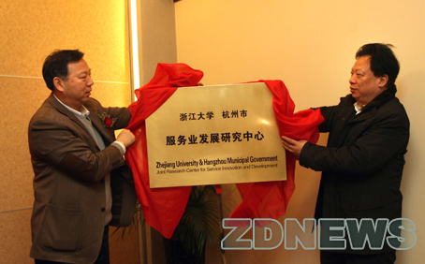
1月14日上午，“浙江大学—杭州市服务业发展研究中心”在浙江大学紫金港校区国际会议中心揭牌成立。作为市校战略合作的重要举措之一，中心将整合浙江大学在服务业领域的学科和人才优势，结合杭州市服务业发展的需要，全方位开展关于杭州市服务业发展的理论研究、政策研究和产业规划研究。
浙江大学党委常务副书记陈子辰与杭州市常务副市长杨戌标共同为中心揭牌，浙大副校长罗卫东出席揭牌仪式并致辞。（浙大新闻办）

浙大与庆元县签署合作协议

1月25日上午，浙江大学与庆元县在浙大玉泉校区邵科馆签署加强校县合作的协议，双方将发挥各自优势，联手在科技公共服务平台建设、科技创新示范工程建设和新产品研发、技术成果转化以及人才引进和交流等方面开展深入合作，助推庆元香菇等产业的转型升级。
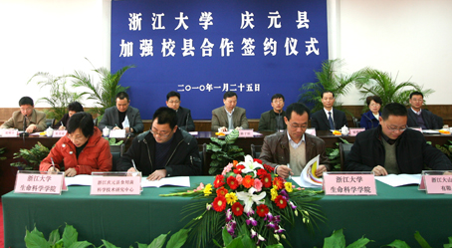
浙江大学党委常务副书记陈子辰、庆元县委书记陈景飞出席签约仪式并讲话，浙江大学副校长姒健敏与庆元县委副书记、代县长叶青代表双方签约。
仪式上，浙江大学生命科学学院、农业与生物技术学院、环境与资源学院等还分别与庆元县相关部门、企业签订了“银耳营养元素富集栽培技术研究”、“富硒食用菌的开发及废弃菌棒的利用”、“食用菌抗感冒病毒功能研究及新产品开发”、“利用香菇菌糠制备反刍动物饲料关键技术研究与示范”、“灰树花深加工关键技术及新产品开发”、“庆元县生态县建设规划和农村环境保护规划”、“香菇弱抗性品种的基因标记与改良”、“银耳和黑木耳多糖的提取、改性及其生物活性协同效应的研究”等8个项目的合作协议。（浙大新闻办）

学部服务地方工作座谈会召开

医学部、工学部、信息学部、农学部服务地方工作座谈会分别于1月4日、11日、20日召开。其中，陈子辰常务副书记和姒健敏副校长共同参加了医学部服务地方工作座谈会，其后两个会议由姒健敏副校长主持召开。
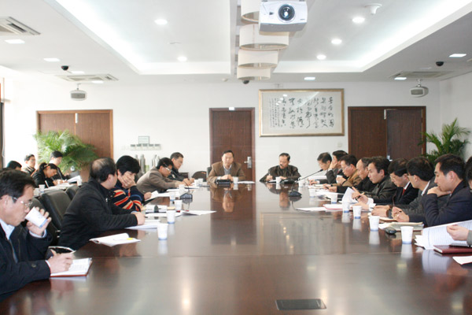
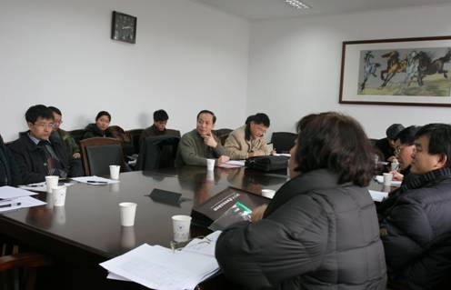
会议主要围绕各学部相关学科如何更好地做好科技服务、人才培养以及更加有效地开展地方合作工作等问题展开讨论。与会的各位老师分别汇报了各自学院（系）过去多年来在地方合作工作方面所开展的工作及成效，剖析目前存在的困难和问题，并站在学科发展的角度提出了一些建设性的意见和建议。
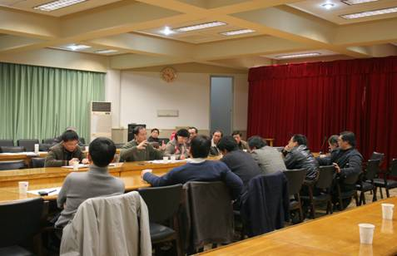
在听取各学院（系）的服务地方工作汇报之后，陈书记和姒校长都对各学院（系）近几年来积极开展社会服务工作所取得的成效表示了充分的肯定，希望各学部及相关学院在现有合作成效的基础上，进一步注重效益和质量的统一，完善组织运行的体制机制，推进人员分类管理，加强规划和培训工作。同时要加大各学院在社会服务领域所涌现的先进典型和案例的宣传工作，进一步树立学校社会服务品牌。（地方合作处）

浙江大学2010年对口支援工作会议举行

2月24日下午，新学期开学第一天，校党委常务副书记陈子辰在紫金港图书信息C楼1405主持召开我校对口支援工作会议，学习贯彻教育部1号文件精神《教育部关于进一步推动对口支援西部地区高等学校工作的意见》（教高[2010]1号），研究并部署下一阶段对口支援工作。
会议强调，教育部1号文件是当前和今后一个时期高校做好对口支援工作的指导性文件，要把学习贯彻教育部1号文件精神作为当前一项重要工作，进一步增强做好新形势下对口支援工作的责任感和紧迫感，增强工作的积极性、主动性和创造性，突出重点，创新机制，努力开创对口支援工作新局面。
针对下一阶段对口支援工作，陈子辰常务副书记提出四点工作要求，一是要认真贯彻落实教育部1号文件，完善我校对口支援贵州大学工作三年规划和2010年工作重点；二是加强与贵州大学对接，进一步明确学科支持的重点和目标；三是围绕贵州省经济社会发展重大需求，与贵州大学共同凝炼一批科技合作项目，共建合作平台，以重大项目平台为纽带，带动人才培养和师资队伍建设，从而提升对口支援工作的显示度；四是要充分挖掘各方资源，积极争取国家、省、社会各方面的支持，保障对口支援工作顺利开展。(地方合作处)

浙江大学—宜州市合作座谈会顺利召开

1月19日，宜州市人大常委会主任韦思荣一行来校访问，双方就加快推进市校合作工作举行座谈会，姒健敏副校长出席会议。
座谈会上，双方分别回顾了2009年共同提升宜州市蚕桑业发展水平相关工作的进展及成效，并对2010年市校合作重点工作进行了商讨。宜州市副市长蒙润武还向浙江大学环资学院教授石伟勇颁发了农业资源利用首席专家聘书。
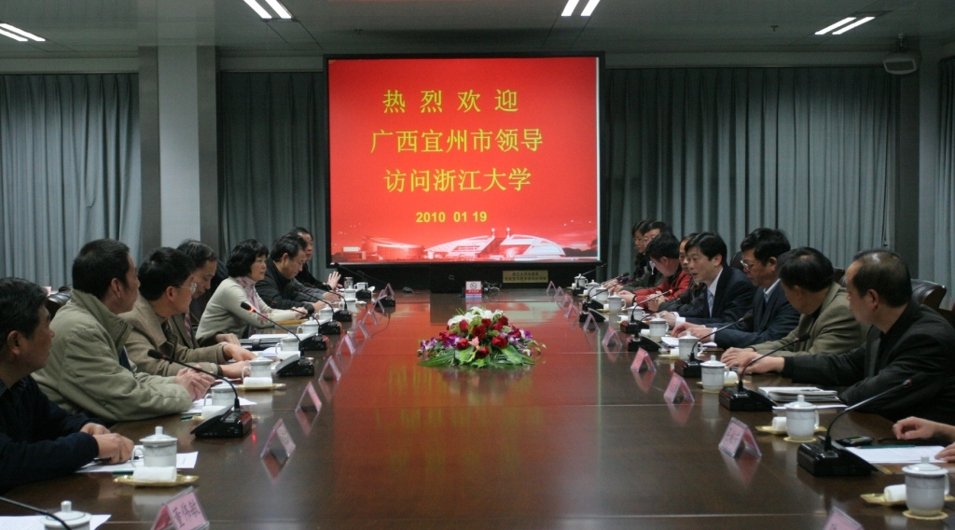
韦思荣在代表宜州市各级领导和人民群众对学校的支持和厚爱表示由衷感谢的同时，认为宜州市的发展，尤其是蚕桑产业的发展，离不开浙江大学有关部门、学院及专家的努力，他希望学校能够继续一如既往地支持浙江大学西部（宜州）蚕桑业循环经济示范区建设，做好浙江大学西迁纪念广场设计方案等各项工作。
姒健敏表示，浙江大学与宜州市有着深厚的历史渊源，学校党委、行政一直以来对此给予了高度重视和大力支持，张曦书记就推进宜州市蚕桑业发展多次做出重要指示，有力地推动了双方合作工作日益深入。他指出，市校双方要在《浙江大学-湖州市合作共推宜州市蚕桑业发展协议书》的框架下，按照协议要求和质量效益并重原则，重点围绕“128行动计划”务实推进各项工作，并有效针对宜州市方面提出的五项具体需求，明确校内责任部门，细化任务要求，确保合作质量。（地方合作处）

我校获“浙江省科技帮扶促调活动先进集体”荣誉称号

日前，浙江省科学技术厅发布《关于表彰科技促调活动先进集体和先进个人的通报》（浙科发政[2010]2号），我校喜获“科技帮扶促调活动先进集体”荣誉称号，刘雪松、赵彬、童水光等3名同志荣获“科技帮扶促调活动先进个人”称号。
近年来，我校始终坚持“以服务为宗旨，在贡献中发展”的理念，把服务企业作为科技工作的重要组成部分，不断加强工作力度。截止2009年底，根据各地需求，我校已组织800多位专家到1100多家企业开展现场咨询服务，参加大型科技洽谈会近100余场，向浙江各地派遣科技服务团队100多个，向企业免费发放学校科研基地、成果或专利汇编近7000多份，举办各种科技培训、论坛等企业受训人员达到6000多人。“浙江大学国家和省部级科研基地开放活动”和一系列科技论坛的举办，更是加快了我校高新技术成果和专利技术的转移，也为企业提供了最直接、最专业的服务。
此次省科技厅对我校的表彰，在肯定我校成绩的同时，也对我校下阶段工作提出了更高的要求。围绕区域经济特色，我校已初步建立了浙江省2小时科技对接服务圈，长三角4小时辐射圈，以进一步推进科技帮扶、转型升级，促进学校横向科研可持续发展，扎实推进国家技术创新工程的实施。（科学技术研究院）

我校荣获扶贫、农村工作指导员和科技特派员工作先进单位

2月23日上午，全省农村工作会议在人民大会堂举行，会议对获得全省扶贫、农村工作指导员和科技特派员等工作先进单位进行了表彰，赵洪祝书记、吕祖善省长、周国富主席、夏宝龙副书记、葛慧君副省长等8位领导向获奖的单位授予了奖牌。
根据浙江省委、省政府的统一步骤，我校从2008—2012年继续帮扶武义县新宅镇。在学校领导的高度重视和工会、继续教育学院、出版社、经济学院、管理学院、农学院、后勤集团等七个帮扶单位的共同努力下，浙江大学被评为2009年度“低收入农户奔小康工程”工作先进单位，受到浙江省委省政府的表彰，吴平副校长代表学校出席会议并作为全省2009年度“低收入农户奔小康工程”结对帮扶工作先进单位代表上台领奖，这是自浙江省开展扶贫工作以来，我校连续7次受到省委省政府的表彰。
今年，我校还获得了省农村指导员和省科技特派员工作先进单位；骆耀平、汤一、吴良欢、刘志强、汪自强、叶明儿、石伟勇、叶志毅、李卫旗等9位被评为优秀科技特派员，受到省委省政府的表彰。（地方合作处）
各地来访6

湖州市委常委金建新率队来校访问

2010年1月27日上午，张曦书记在紫金港校区行政楼1605会见了前来拜访的湖州市委常委金建新、副市长杨建新一行。
会谈中，金建新常委首先转达了湖州市委书记孙文友对张曦书记的问候，感谢浙江大学多年来对湖州市的厚爱与支持，并向张书记介绍了2009年湖州市经济社会发展情况以及2010年湖州市新农村建设综合配套改革总体方案和2010年湖州市社会主义新农村建设工作思路。希望浙江大学能一如既往地支持湖州新农村建设，把科技、人才进一步“聚焦湖州”。
张曦书记代表学校感谢湖州市长期以来对浙江大学的关心和支持，对市校双方共建社会主义新农村实验示范区以来所取得的成绩表示肯定。他指出，浙江大学参与湖州新农村建设不仅为湖州带来了益处，也带动了学校各方面发展。实践证明，浙江大学举全校之力参与新农村建设是双赢之举，“湖州模式”更加证明，高校服务地方大有作为，大有可为。
张曦书记对未来湖州社会主义新农村实验示范区建设充满信心，他指出，三年多的探索与实践，使得双方认识更加统一，理念更加清晰，目标更加明确，措施更加有力。未来浙江大学将按照“聚焦湖州、立足浙江、服务西部、面向全国、走向世界”的工作思路，进一步明目扩胸，加快体制机制创新，探索出一条我国新农村建设特色之路。
湖州市市长助理金佩华，市委副秘书长、市农办主任卞利强，市农业局局长杨建明，市农办副主任钱益民，我校校办副主任万春根，地方合作处副处长张明方、程荣霞等参加了会见。（地方合作处）

龙泉市党政领导来校访问

1月7日，龙泉市四套班子来校访问，张曦书记、陈子辰常务副书记、姒健敏副校长热情接待，双方就进一步推进市校合作举行了会谈。
会谈中，龙泉市委书记赵建林感谢浙江大学多年来对龙泉市的支持与厚爱，并向张曦书记介绍了龙泉市2009年经济社会发展概况以及市校合作成果。他希望在新的一年，市校双方以共建社会主义新农村实验示范点为载体，继续深化全面合作，提升合作层次，突出重点，实现质量与成效的双丰收。
姒健敏副校长针对赵建林书记提出的2010市校合作重点项目，他表示，学校将会积极组织力量全力支持，并希望通过进一步创新合作机制，推动市校合作更有实效。
陈子辰常务副书记希望市校双方认真总结三年来取得的合作成效和经验，进一步理清思路，科学规划，使浙大与龙泉的合作真正成为社会服务的典范。
张曦书记代表学校对龙泉市党政领导的来校访问表示欢迎，对龙泉市委、市政府长期以来对浙江大学的关心支持表示感谢，并就加强市校合作提出要求。他强调，浙江大学要创建世界一流大学，必须坚持和深化“以服务为宗旨，在贡献中发展”的办学理念，服务地方经济社会发展不仅是国家对浙江大学提出的要求，也是浙江大学应尽的社会责任和义务。浙大有责任、有义务、有能力为龙泉的发展尽一份绵薄之力。他希望市校双方以编制“十二五”规划为抓手，在人才教育、科技合作、医疗卫生等领域实施一批重要合作项目，不断提升合作层次，努力将市校合作的广度、深度和力度有机结合起来，推动市校合上新台阶。
浙江大学副秘书长、党委办公室主任、校长办公室主任叶民，地方合作处、校长办公室等部门负责人以及浙大在龙泉的挂职干部、首席专家等参加了会见。（地方合作处）

武义县党政领导来校访问

1月29日下午，武义县党政代表团来校访问，张曦书记、陈子辰常务副书记在玉泉校区邵科馆贵宾室热情接待，双方就进一步推进县校合作举行了会谈。
会谈中，武义县委书记江跃进对浙江大学多年来对武义县的支持与帮助表示感谢。他说，浙江大学通过结对帮扶工作的深入开展，给武义县带来了新的发展理念，新的技术支撑，市校双方从“科技扶贫”到“创新创业”，助推武义县经济社会得到全面发展。他希望浙江大学能够在旅游发展规划、机械制造业大平台建设等方面给予更多的支持。
朱世强校长助理建议市校双方在认真做好结对帮扶工作的基础上，加强文化交流与产业对接，在文化旅游及农业合作等领域探索新的合作机制。
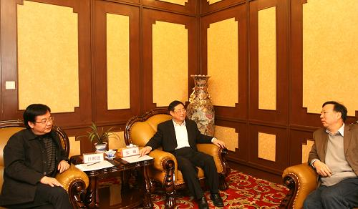
陈子辰常务副书记指出，市校双方合作工作一定要从长计议、科学谋划，要根据武义当地情况，结合学校学科特色，将文化创意与科技创新相结合，做大做强相关产业。
张曦书记代表学校对武义县党政领导的来校访问表示欢迎，对武义县委、县政府长期以来对浙江大学的关心支持表示感谢。他充分肯定了市校双方所取得的合作成效，并要求学校的相关部门、学院要扎实推进各项工作，不断提升合作层次，扩大合作领域，为武义县社会经济又好又快发展做出更大的贡献。
武义县县长蔡洪，武义县常务副县长何俊有，武义县常委、副县长扬霄雁，浙江大学副秘书长、党委办公室主任、校长办公室主任叶民，地方合作处副处长张明方等参加了会见。（地方合作处）

象山县党政领导来校访问

2月3日上午，象山县党政代表团来校访问，张曦书记在紫金港校区行政楼贵宾室热情接待，双方就进一步推进县校合作举行了会谈，陈子辰常务副书记、姒健敏副校长参加了会见。
会谈中，象山县委书记周江勇首先对浙江大学一直以来对象山县的关心和支持表示感谢，并介绍了县校双方2009年的合作情况。他指出，通过县校双方全面合作，浙大在先进理念、人才充实、干部培训等方面提供了很大的帮助和支持。希望双方进一步加大合作力度，推进各项工作，力争成为校地合作的典范。
姒健敏副校长介绍了我校社会服务工作的基本情况，同时希望双方加强对目前的合作信息的梳理与评估，以“质量”和“效益”为原则，进一步深化理念，推进合作工作。
陈子辰常务副书记指出，县校双方合作由来已久，感情深厚，双方合作的成功离不开象山人民的支持，并对下一步工作提出了要求，希望双方总结经验，分析不足，推广成功的合作案例；有机结合象山县的“十二五”规划，面向未来，开拓视野，寻求更多的合作抓手；深化改革，凝练重点，加强人才培养和队伍建设，加快体制机制改革。
张曦书记代表学校对象山县党政领导的来访表示欢迎，对象山县委、县政府长期以来对浙江大学办学的支持表示感谢，对象山县解放思想、创业创新，推动区域经济转型升级，以及县校双方合作取得新成果感到欣慰，并向客人介绍了浙江大学在人才培养、科学研究、社会服务等方面的情况。最后，张曦书记指出，县校双方要进一步推进合作，加大县校合作力度，提升县校合作层次。
参加会见的还有象山县县委副书记、县长李关定，象山县人大常委会主任金红旗，县委副书记黄志明，副县长陈永忠，政协副主席赖明和，浙江大学党办、校办、地方合作处以及在象山县挂职的教师和浙江大学象山县农推中心的首席专家等。（地方合作处）

工作动态

陈子辰常务副书记率队赴武义慰问

2月8日,浙江大学党委常务副书记陈子辰在校长助理朱世强，组织部副部长、机关党委书记陈智敏，党委办公室副主任、校长办公室副主任万春根等的陪同下，率学校地方合作处、管理学院、农学院、继续教育学院、出版社等单位负责同志，冒着严寒，深入武义新宅镇相关村慰问困难群众,送上新年的问候与关怀。
陈子辰一行先后来到新宅镇后林畈村、新宅村、安村、沿溪村进行慰问。每到一处，陈书记都与村委进行座谈，了解一年来村整体经济发展状况以及农民收入情况，对各村村委一年来的辛勤工作表示慰问，并送上慰问金。随后陈书记又深入贫困农户家庭，进行实地走访慰问。
在武义慰问期间，陈书记与武义县县长蔡洪就建立结对帮扶长效机制、增强村集体经济和低收入农户脱贫致富等进行深入交流与探讨，并表示，浙江大学将按照省委省政府的要求，充分利用人才科技优势，在提升“造血”功能上发挥作用，为新宅镇的经济社会和谐发展做出一份贡献。（地方合作处）

姒健敏副校长到地方合作处调研

1月8日下午，姒健敏副校长到地方合作处指导工作并听取工作汇报。会上，受校长助理、地方合作处处长朱世强委托，张明方副处长做了地方合作处自成立以来的工作汇报。
姒校长在听取汇报之后，首先对地方合作处成立5年来的辛勤工作和努力付出表示感谢，并肯定了地方合作处工作所取得的积极成效。他希望地方合作处按照自身工作职责和《学校社会服务规划（2006-2010）》的要求，充分回顾并审视过去多年来的工作进展和所面临的困难，重新评估已有的合作协议和项目，从而为下一阶段更加积极有效地深入推进学校地方合作工作奠定基础。
他强调指出，地方合作处在未来工作中要积极整合社会资源，服务于学校创建世界一流大学目标，要明晰工作职责，以“质量和效益”为原则，重点推进与重点区域的合作，打造实施一批重点合作项目，形成工作亮点，做好宣传，进一步提高地方合作工作的显示度。
他要求，地方合作处在近期要重点围绕全校社会服务工作调研，认真梳理总结工作经验，寻找问题解决对策，做好规划思考，形成新的政策建议，从而有力地推动学校社会服务“十二五”规划制订工作，推动学校社会服务工作更上新的台阶。（地方合作处）

全校科技特派员工作座谈会在华家池举行

1月20日下午，姒健敏副校长召集农学部及相关学院领导以及19名省科技特派员在华家池校区教学楼接待厅召开工作座谈会。
会上，科技特派员代表相继发言，他们对学校、学院长期以来对特派员工作的支持和关心表示感谢，并一致认为农业技术成果的推广不仅为地方服务，也促进了自身的教学科研水平的提高。同时希望学校能够进一步完善特派员考核制度以及农业技术推广岗位的聘任等。
姒健敏副校长对科技特派员所做的工作表示充分的肯定，他指出，特派员是学校地方合作事业的一支专职队伍，所做的工作和成效体现了浙江大学的水平，树立了学校良好的社会服务形象，为学校赢得了荣誉和声誉。他同时表示，学校有关部门会进一步加强对特派员工作的支持与关心，在此次学校人员分类管理工作中，会认真研究和考虑大家提出的建议，并在合适的机会争取设立相关基金来更好地支持这项工作。最后，姒校长希望特派员们在履行自身职责的时候，注重效益和质量，在积极服务基层、服务农民的同时，为自身发展奠定基础。（地方合作处）

姒健敏副校长赴武义考察结对帮扶工作

1月13日，姒健敏副校长在地方合作处、后勤集团、校工会、经济学院等部门负责同志的陪同下，赴武义新宅镇考察结对帮扶工作，并深入农户慰问困难群众。武义县县长蔡洪、宣传部长方宪文，新宅镇党委书记陈文胜、镇长丁志凯等陪同考察。
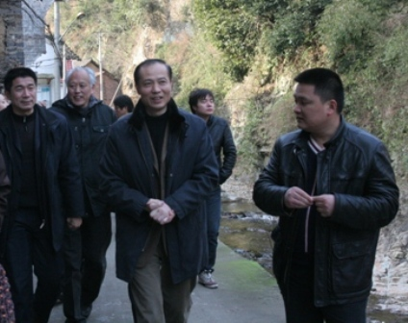
在武义期间，姒健敏副校长在武义县领导的陪同下，先后到大莱村、三坑口村、南塘头村实地考察，听取村委班子相关工作的情况介绍，并对今后结对帮扶工作进行磋商。
姒健敏副校长对这几年我校结对帮扶工作取得的成绩表示肯定，对武义县委县政府长期以来对这项工作给予的积极配合和支持表示感谢。他强调，结对帮扶工作是省委省政府为全面建设惠及全省人民的小康社会而作出的重要战略部署，其意义深远。今后，浙江大学将继续发挥人才和科技优势，依靠当地政府的力量，开展有针对性扶贫，增强低收入农户致富能力，提高低收入农户收入水平，为新宅镇的经济社会发展作出应有贡献。
后勤集团党委书记魏仲权，地方合作处副长处张明方、程荣霞，校工会副主席毛晓华，经济学院科研合作科科长宗晔，我校省派农村工作指导员曹磊等陪同考察。（地方合作处）

2009年度全校地方合作工作系统会议在长兴举行

1月15日下午，2009年度全校地方合作工作系统会议在湖州长兴县行政中心会议室举行，地方合作处及全校各学院（系）地方合作办公室共20余人参加。会议由地方合作处副处长程荣霞主持，校长助理、地方合作处处长朱世强出席并讲话。
会上，地方合作处副处长张明方简要汇报了2009年地方合作处的主要工作及2010年工作思路。电气学院科研与地方合作科科长俞勇祥、农学院院长助理宋文坚、医学部地方合作与科研科科长戴慧芬等分别作了典型发言。
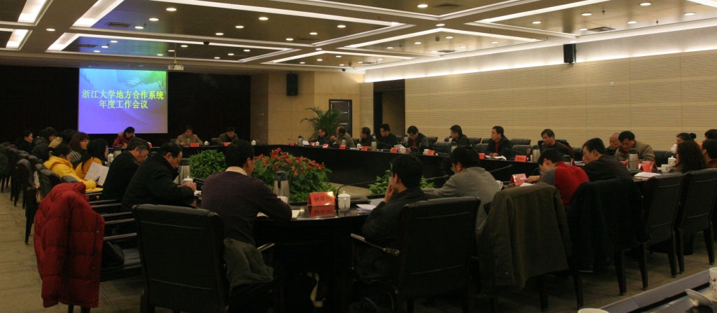
朱世强校长助理在讲话中对全校各学院（系）负责地方合作工作的科室负责人过去一年来对学校地方合作工作的积极参与和有效配合表示感谢，并对大家所取得的丰硕成果表示祝贺。他指出，经过多年的努力，学校地方合作工作在“四个转变”重要思想的指导下，已经基本形成了“主动设计、全校协调、重点布局”的工作格局，各学院（系）地方合作工作特色鲜明、亮点纷呈，为学校加快发展、积聚内力奠定了良好的工作基础，并赢得了良好的社会效益和经济效益。他进一步强调，在巩固、坚持、完善、提高现有成效的基础上，努力消除学科之间、校院之间、区域之间、项目与平台之间、工作与宣传之间的不平衡性，加强信息交流和沟通，做好宣传，树立起浙江大学良好的社会服务品牌。
朱世强校长助理还对地方合作处及各学院（系）如何更好的开展地方合作工作做了明确的要求，他希望各地方合作科室负责人要在以下五个方面加以思考提高，一要与地方政府、企业之间构建更加紧密的关系，二要强化学科与行业之间的关联，三要增强主动设计、加强校院之间的组织协调，四要强化工作的推进力度，五要共同努力，不断提高地方合作工作人员的业务水平。（地方合作处）

庆元县副县长一行来校共商食用菌领域科技合作相关事宜

1月14日，庆元县副县长廖永平及庆元县科技局、农业局等负责人一行来校访问，校长助理、地方合作委员会副主任朱世强与庆元县领导进行了会谈，双方主要就浙江大学与庆元县食用菌领域科技合作进行了商讨。
廖永平表示，庆元县正在就积极谋划新一轮发展，尤其需要依托科技进步来促进以香菇为代表的食用菌传统产业转型升级，廖永平希望能借助浙江大学人才、科技综合优势，以此推进庆元食用菌支柱产业的快速发展。
朱世强表示，浙江大学会积极支持庆元县食用菌领域的发展，为庆元县申报和创建浙江省食用菌区域科技创新服务平台提供人才、技术支撑。同时，他建议，庆元县发展食用菌产业要整合多方资源并注重面向产业应用领域。
地方合作处副处长张明方、程荣霞、科教兴农办公室常务副主任董伟敏参加此次会谈。（地方合作处）

浙大遂昌项目对接·助推校县合作

1月30日，遂昌县谢利根副县长带领遂昌县科技局、农业局、东康特种纸、恒力测试设备等部门、企业来浙大进行项目洽谈，浙大校长助理朱世强、地方合作处副处长张明方、农学院、生工食品学院、机械系、化工系等院系专家教授出席会议。
深化与遂昌合作是浙江大学落实省委省政府“山上浙江”建设战略的重要举措。2009年8月30日，浙大与遂昌签订了县校合作协议，并揭牌成立浙江大学遂昌合作服务中心，围绕“经营山水、统筹城乡，全面建设长三角休闲旅游名城”这一主题，双方在系列产业提升工程、城乡综合改革、体制机制创新等领域加强合作，实现互利双赢。近半年来，双方在人才、科技、文化等领域的合作不断推进。此次对接会上，遂昌县入会企业和部门就高山蔬菜品种引进、加工研发、电涡流测功器技术等问题与浙大方教授作了交流，对接针对性强，达成一批新的合作意向。
会上,校长助理朱世强希望校县双方发挥各自优势，本着“优势互补、互利互惠、真诚合作、共同发展”的原则，为使遂昌县在“山上浙江”建设方面走在全省山区地区的前列而共同努力。(地方合作处)

江阴市—浙江大学合作对接会举行

2月23日，江阴市市长助理杨家强教授率队来校商谈市校合作工作，双方举行了座谈会。
会上，双方简要回顾了2009年各项工作进展，并梳理了2010年重点工作。双方计划在过去工作的基础上，进一步加强顶层设计，细化合作工作，确保长效机制。2010年，双方有效地推动落实签约的科技合作项目，并将重点推进物联网研究中心、临港新城风力发电产业园等合作载体建设。对此，浙江大学结合江阴产业特点，加强在公共服务平台建设、平台策划等方面的参与度，通过典型平台建设的示范效应，不断扩大双方合作的影响力，提升双方合作的显著性。
江阴科技局副局长刘周成、临港新城管委会副主任米建华等相关部门负责人以及学校地方合作处副处长张明方、副处长程荣霞、工研院院长赵荣祥、机械系党委书记李伟等参加座谈会。（地方合作处）

学院信息

江苏江阴市委赵国权副书记一行访问CARD中心

1月19日—20日，江苏江阴市委赵国权副书记、江阴市委副秘书长、农工办唐玉良主任、发展与改革局陆礼平局长等一行8人专程来CARD中心进行考察访问。黄祖辉院长、顾益康教授、钱文荣教授、旅游管理系主任周玲强教授及浙江省农办、浙江省农科院等研究机构专家等接待了来访客人。专家组与江阴市委赵国权副书记一行就“江阴城乡经济社会发展一体化战略”研究进行了深入座谈交流。
座谈会上，顾益康、钱文荣、周玲强等教授在2009年11月对江阴经济社会发展基本情况进行调研的基础上，分别就江阴城乡经济社会发展一体化总体战略、江阴澄东片区城乡一体化战略、江阴徐霞客生态旅游示范区发展战略等三个主题进行了发言。赵书记一行高度赞赏专家们给江阴市经济社会发展提出的战略性建议，并一致认为该项研究成果将作为江阴市“十二五”规划的重要参考。另外，赵书记一行介绍了江阴市发展的最新动态，并就江阴市目前面临的社会保障等问题与专家们进行了咨询和深入研讨。（CARD中心）

浙大与江阴对接无线传感网项目

为落实浙江大学—江阴市全面合作的有关指示精神，进一步推动学校与江阴在无线传感网领域的合作，1月21日，浙江大学控制科学与工程学系党委书记王慧教授、数字技术及仪器研究所副所长王友钊教授以及地方合作处一行赴江阴市进行项目合作对接。浙江大学电气工程学院副教授、江阴市市长助理、“科技镇长团”副团长杨家强、江阴市科技局副局长刘周成、江阴市高新技术创业园管委会主任李进仪，副主任米建华、高缘，科长钱庆华等参加了对接会。
会上，杨家强助理介绍了浙江大学与江阴市市校合作的背景及物联网发展情况，刘周成副局长和米建华副主任对无线传感网平台的建设形式与平台资助方式等内容进行了介绍。王友钊教授介绍了高清网络视频监控项目和无线传感网络嵌入式平台技术；王慧教授等专家分别介绍了面向中小城市的智能交通控制系统、干线双向绿波带智能控制技术等各自的研究项目和应用领域。他们带来了已经研制成功的系统设备并进行了现场演示，对接洽谈气氛热烈。
此次对接活动从点上推动了市校双方在无线传感网领域的合作，从面上有利于江阴无线传感网络平台的建设。（地方合作处）

附属一院与贵州赤水市人民医院签订对口支援协议

1月16日下午，附属一院协作医院及网络医疗成员单位2010年迎春团拜会暨附属一院与贵州市人民医院对口支援签约仪式在新侨饭店举行。附属一院合作医院、协作医院、网络医疗成员单位近90家医院的250余人参会，共叙友谊、共谋发展。副校长姒健敏及省卫生厅副厅长马伟杭等有关领导出席会议并讲话。
附属一院院长郑树森院士和赤水市人民医院院长袁庆生代表双方签约。根据协议，附属一院每年将定期派出由副主任医师或高年资主治医师以上的医疗卫生专业技术人员和管理人员组成的医疗队到赤水市人民医院，开展临床诊疗、教学培训、重点学科建设等技术援助活动。同时，根据赤水市需求，附属一院将不定期派出专家到赤水市人民医院进行专题讲座、教学查房、手术示教、为重病例抢救等。附属一院还将每年免费接收对方10名以上医务人员来院培训或进修学习。
近期附属一院将帮助赤水市人民医院建立院际之间的远程医疗会诊网络系统。
附属一院主动辐射大医院的优质医疗资源，已经通过协作、合作、托管等方式将优质医疗资源输送到全省各地。院领导十分重视此次对口支援活动。郑树森表示，将力争通过3年的对口支援，加强对方一级科室的人才队伍建设和重点专科建设，帮助建立完善各项管理制度以及医院运作体系，使赤水市人民医院达到二级甲等医院的医疗水平，以使当地百姓得到实惠，为老区人民作出贡献。（党委宣传部）

软件学院隆重召开2009年度政产学研合作会议

2010年1月24日，浙江大学软件学院2009年度政产学研合作会议在软件学院宁波校区隆重举行。宁波市信息产业局、宁波国家高新开发区管委会等部门及我校信息学部、软件学院、计算机学院等学院的领导出席了会议。100余位来自浙大网新、华为、阿里巴巴、Oracle、IBM、香港EBSL等软件学院合作伙伴代表参加本次会议。
会议由软件学院副院长干红华和杨小虎主持，陈纯院长与方巍副局长在会上先后做了相关报告。
大会举行了隆重的合作签约仪式和2009年度优秀政产学研合作培养单位颁奖仪式。浙大软件学院先后与宁波国际物流、香港EBSL签订三方共建RFID应用示范中心协议、与宁波国际物流签订全面合作协议、与东软集团签订合作办学协议、与宁波高新区签订软件外包基地全面合作协议、与人本集团签订共建软件工程研究生实习基地协议，并进行了RFID应用示范中心揭牌仪式及实习基地的授牌仪式。（软件学院）

台州研究院产业经济研究所获批成立

1月初，台州研究院产业经济研究所（TIIE）建设方案通过专家论证，台州市将为产业经济研究所提供每年80-100万元的科研业务经费，首期30万元资助经费已经到位。
台州研究院产业经济研究所由浙江大学民营经济研究中心（CRPE）与浙江大学台州研究院、台州市政府共同组建，直属浙江大学台州研究院，社会科学学部、经济学院、台州市经委、台州市科技局、台州学院和台州市委党校参与共建。其宗旨是组织和整合浙江大学和台州本地研究机构的研究力量，通过承担台州产业转型升级、区域规划、企业管理和战略咨询项目，积极为台州市政府出谋划策，成为台州产业发展的“脑库”，推动台州产业转型升级和民营企业的可持续发展。同时，挖掘和提炼具有重大理论创新意义的本土案例资源，提升浙江大学经济学科和台州本地高校的研究水平，促进高层次专业人才的培育，更好地为台州经济和社会发展服务。
台州研究院产业经济研究所的成立，一方面为浙大经济管理类学科的教师与台州政府、企业和台州高校对接提供了一个重要平台；另一方面，通过积极参与政府规划和企业咨询服务，有利于发挥浙江大学经济管理类学科优势，提高浙大在地方经济发展决策中的影响力，更好地促进台州经济和社会发展。（经济学院）

公共管理学院2010年新年干部培训拉开序幕

2月22日上午8时，浙江大学—青岛市李沧区处级领导干部公共管理高级研修班开学典礼在浙江大学科技园会议中心举行。浙江大学公共管理学院副院长郁建兴教授，青岛市李沧区副书记赵宝玲同志，青岛市李沧区常委，组织部部长王波等领导出席了开学典礼。
李沧区本次来浙江大学学习主要是针对城市发展过程的政府管理的难点和热点问题汲取浙江的成功经验，以“求真务实、诚信和谐、开放图强”的浙江精神和民营经济建设成果著称的浙江经验作为学习重点。
学院继续教育中心为本次培训精心准备了学习课程与考察项目，以此深入学习、大力提升领导干部在职的执政能力。通过系统化，专业化，科学化，特色化的培训，使得领导干部的视角得以深化，进而提高管理理念、制度与方法在公共管理中的应用。（公共管理学院）

浙江大学-常州南方卫材新型透皮制剂研发中心
召开09年度工作汇报及项目评估会

2月5日下午，浙江大学-常州南方卫材新型透皮制剂研发中心09年度工作汇报及项目评估会在药学院254会议室召开。会议由研发中心主任高建青教授主持，南方卫材李平总裁，李齐梅总工，我院药物制剂研究所、现代中药研究所、药物研究所、浙江大学医学院附属第二医院、江苏省药监局等单位有关专家参与了本次项目评估会。各位专家针对研发中心的几个重点项目，提出了许多宝贵的建议与意见，给予了全面的指导。
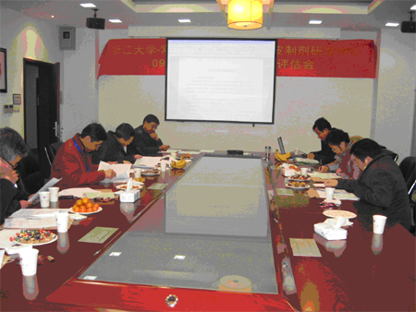
该联合研发中心自2009年9月份成立以来，双方交流密切，已在多方面开展了实质性的项目合作。随着南方卫材在全国外用制剂及医疗器械市场所占份额的不断扩大，通过将药学院的技术、人才优势与企业的市场优势相结合，在提升南方卫材品牌与科技含量的同时，促进了药学院新技术的转移与应用。本次的年度工作汇报及项目评估会进一步加强了双方的友好合作关系，明确了中心今后的发展目标，对研发中心的建设发展起到了很好的推进作用。（药学院）

报送：全体校领导
抄送：地方合作委员会成员单位、各学部、学院（系）
2010年3月10日印发

